 | Diseño de arquitectura

Información General del Proyecto
* ID. Proyecto: | 001 | * Fecha: | 13/05/2026
* Nombre del Proyecto: | SIDEP
* Director de Proyecto: | Ignacio Pinares
* Preparado por: | Área informática

1. Introducción
- Objetivo del documento: El presente documento describe la arquitectura técnica del proyecto SIDEP, incluyendo sus componentes, tecnologías y la interacción entre módulos, con el fin de garantizar que el sistema sea escalable, mantenible y eficiente.
- Alcance del proyecto: SIDEP es un sistema diseñado para la gestión digital de emergencias y registro de partes, permitiendo a los usuarios registrar incidentes, consultar información y generar reportes. Su propósito es optimizar procesos, mejorar la organización de la información y facilitar la toma de decisiones.
- Tecnologías clave:
  - Frontend: Angular + TypeScript
  - Backend: Node.js + Express
  - Acceso a datos: Prisma ORM
  - Base de datos: PostgreSQL

2. Descripción General del Sistema
- Visión General: SIDEP es una aplicación web que permite la gestión, control y monitoreo de emergencias y reportes, proporcionando acceso en tiempo real a la información y mejorando la eficiencia operativa.
- Componentes Clave:
  - Frontend: Interfaz de usuario para interacción con el sistema
  - Backend: Lógica de negocio y gestión de datos.
  - Base de Datos: Almacenamiento de información.
  - Integraciones externas: Servicios de notificaciones

3. Arquitectura de Capas
- Capa de Presentación (Frontend):
  - Tecnologías: Angular + TypeScript.
  - Descripción: Proporciona una interfaz moderna y responsiva que permite a los usuarios interactuar con el sistema SIDEP de manera intuitiva.

- Capa de Negocio (Backend):
  - Tecnologías: Node.js + Express.
  - Descripción: Gestiona la lógica del sistema, incluyendo usuarios, emergencias, reportes y reglas del negocio.

- Capa de Acceso a Datos:
  - Tecnologías: Prisma ORM
  - Descripción: Permite interactuar con la base de datos mediante un enfoque tipado, seguro y eficiente.

- Capa de Datos:
  - Base de Datos: PostgreSQL.
  - Descripción: Almacena toda la información del sistema de forma estructurada y segura.

- Capa de Servicios:
  - Descripción: Incluye integraciones externas como notificaciones por correo.

4. Diseño de la Arquitectura
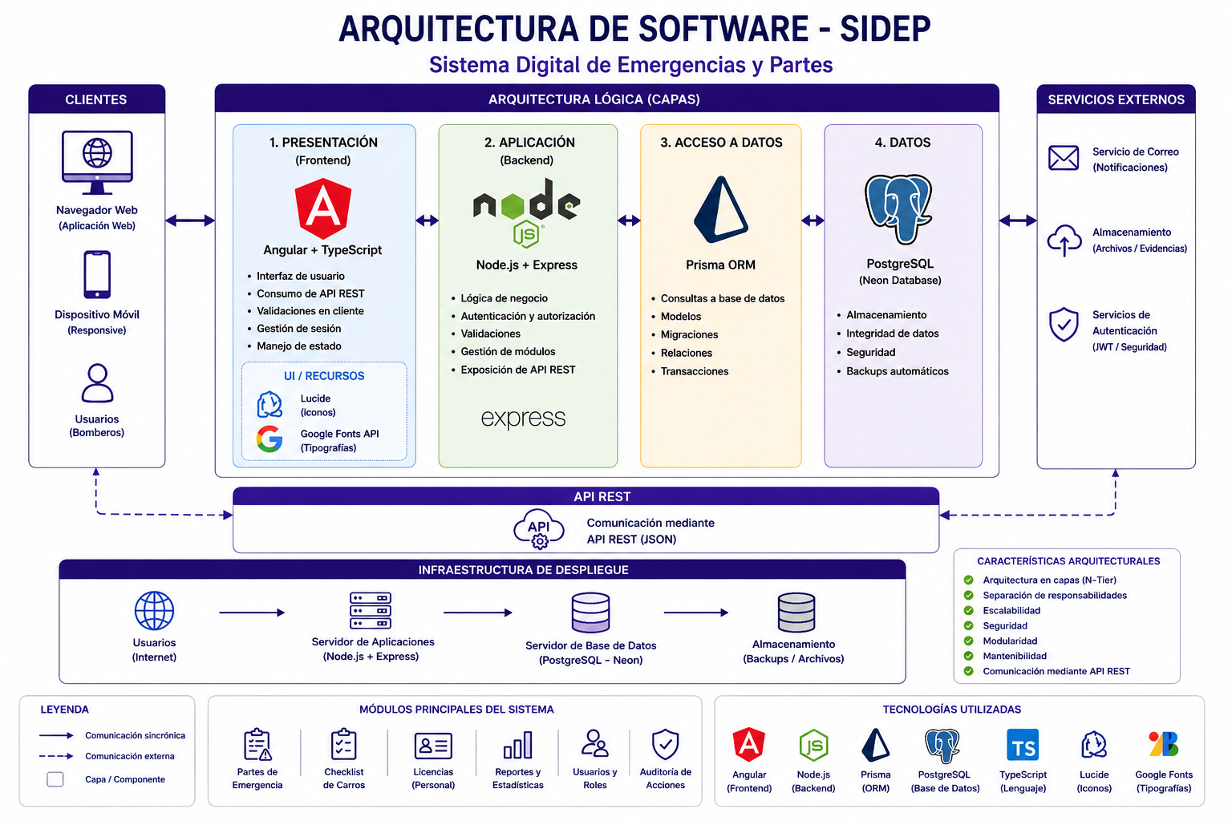
Descripción:
- El usuario accede desde navegador o móvil
- Angular consume la API REST
- Express procesa la lógica
- Prisma gestiona consultas
- PostgreSQL almacena los datos

5. Diagrama de Componentes

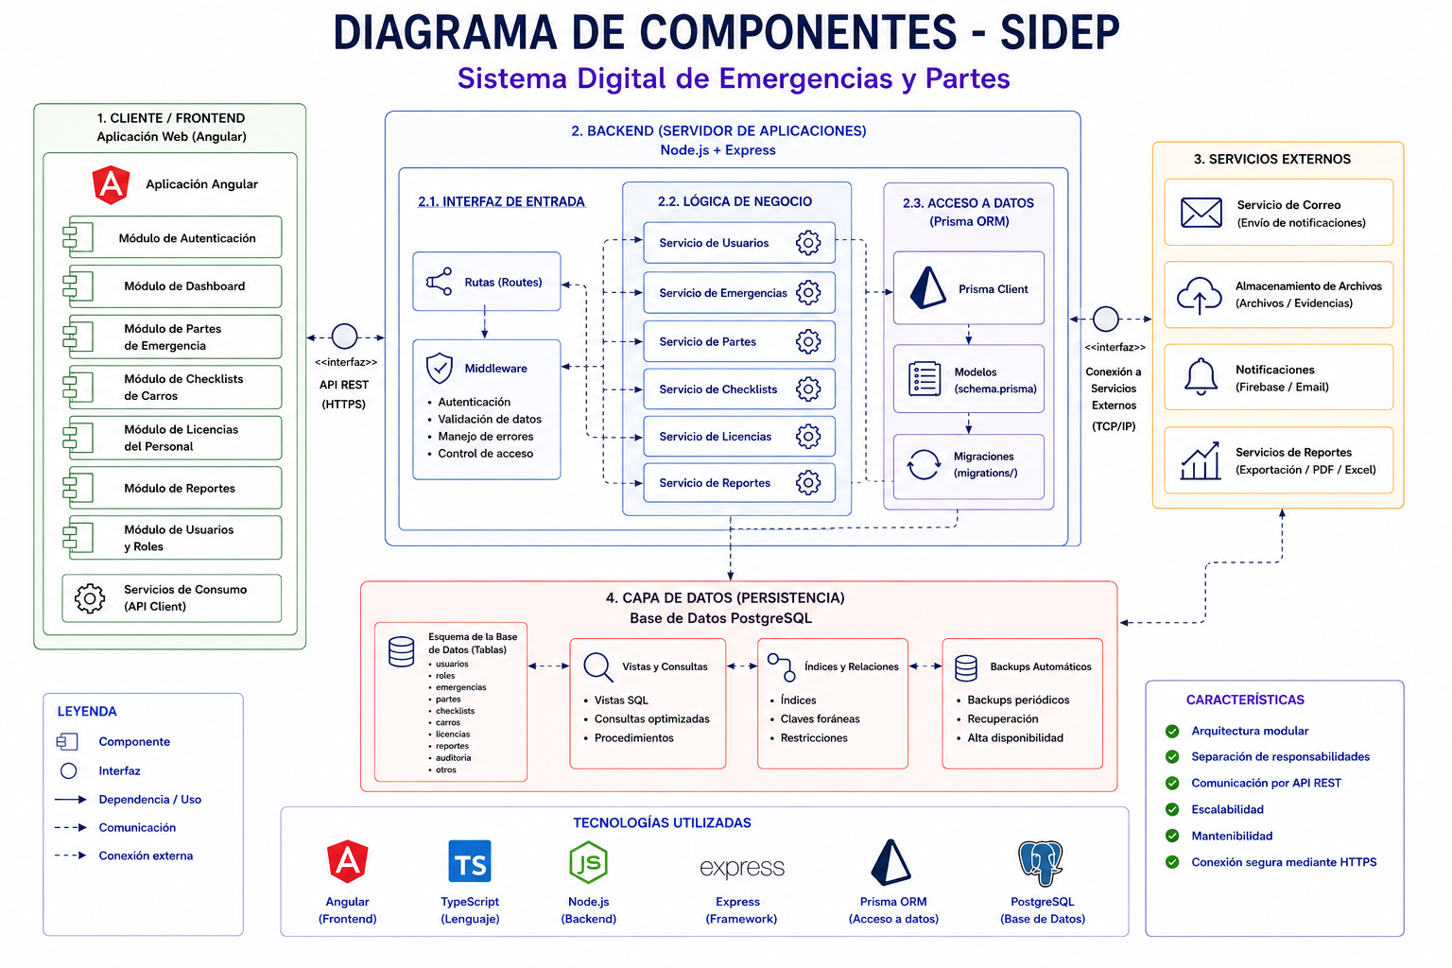

Descripción: El sistema se divide en:

Frontend (Angular)
- Módulo de autenticación
- Dashboard
- Gestión de emergencias
- Reportes

Backend (Node.js + Express)
- Rutas (Routes)
- Controladores (Controllers)
- Servicios (Services)
- Middleware (auth, validaciones)

Acceso a datos
- Prisma Client
- Modelos definidos en schema.prisma

Base de datos
- Tablas relacionales en PostgreSQL

6. Diagramas de Secuencia

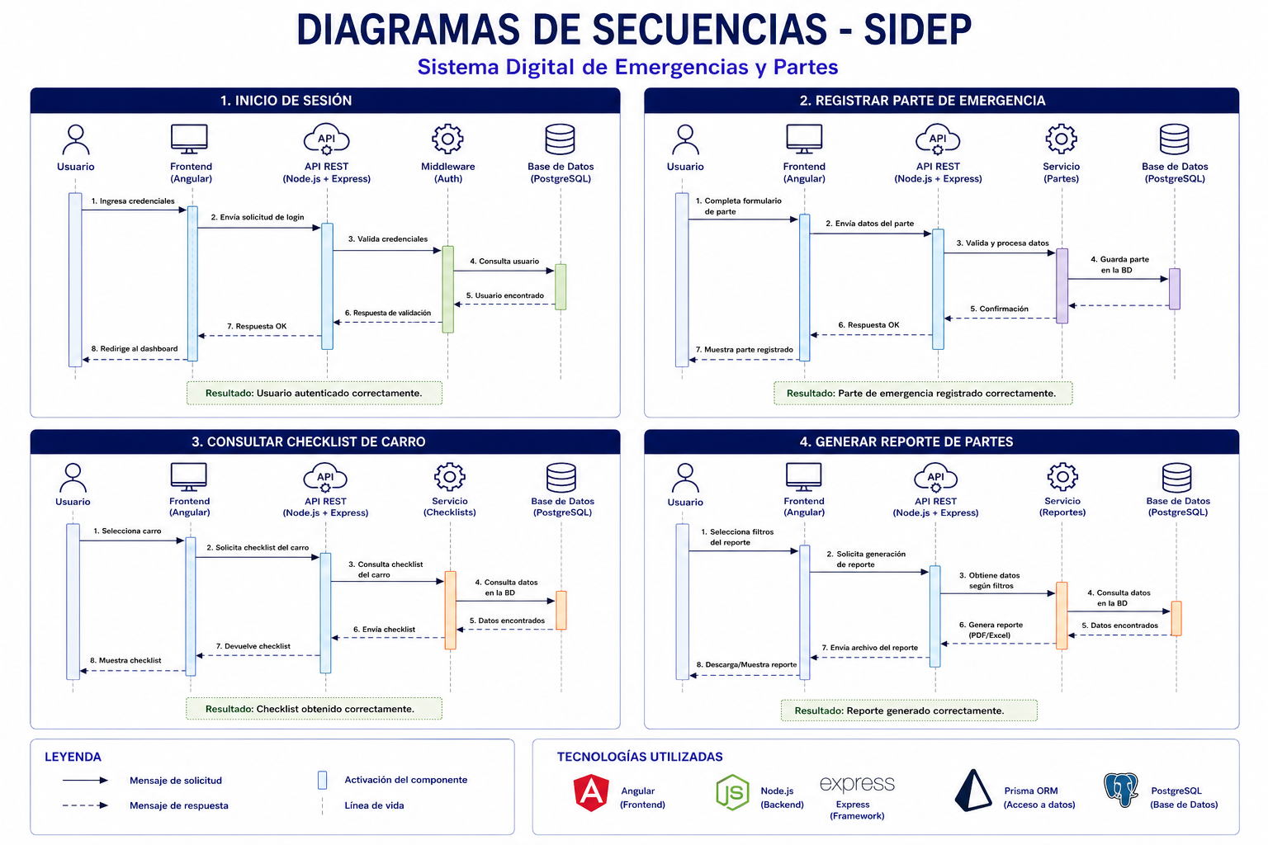

Procesos principales:
- Inicio de sesión (login)
- Registro de emergencia
- Consulta de datos
- Generación de reportes
Flujo típico:
- Usuario → Frontend
- Frontend → API (Express)
- Backend → Prisma
- Prisma → PostgreSQL
- Respuesta → Frontend

7. Diagrama de Despliegue
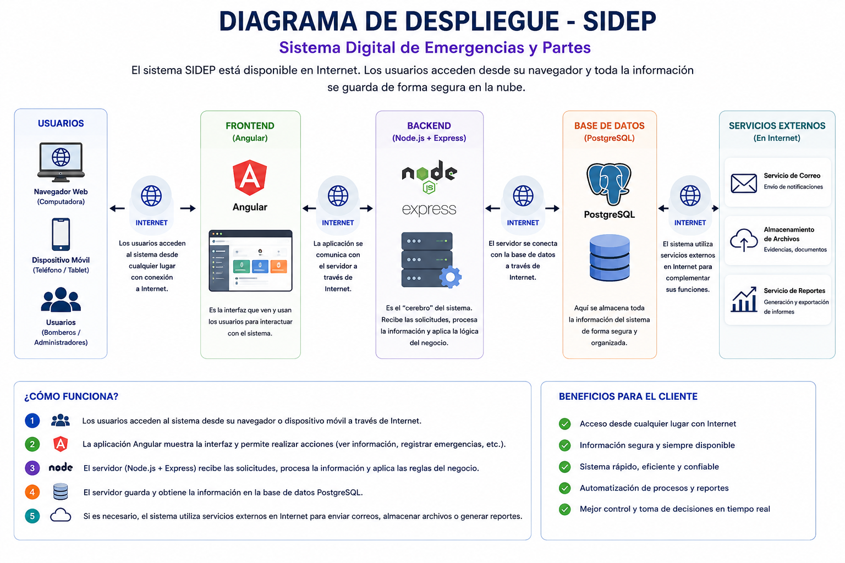
Descripción final:

Cliente: Navegador web / dispositivo móvil

Frontend: Aplicación Angular servida al cliente

Backend: Servidor Node.js con Express

Base de datos: PostgreSQL

Comunicación: HTTPS entre cliente y backend

8. Diagrama de Componentes



8.1 Frontend
- Tecnologías: Angular + TypeScript
- Responsabilidades:
  - Interfaz de usuario
  - Consumo de API REST

8.2 Backend
- Tecnologías: Node.js + Express
- Responsabilidades:
  - Lógica de negocio
  - Autenticación
  - Endpoints REST

8.3 Acceso a Datos
- Tecnologías: Prisma ORM
- Responsabilidades:
  - Consultas a base de datos
  - Mapeo objeto-relacional

8.4 Base de Datos
- Tecnologías: PostgreSQL
- Responsabilidades:
  - Persistencia de datos
  - Integridad relacional

9. Diagrama de actividades
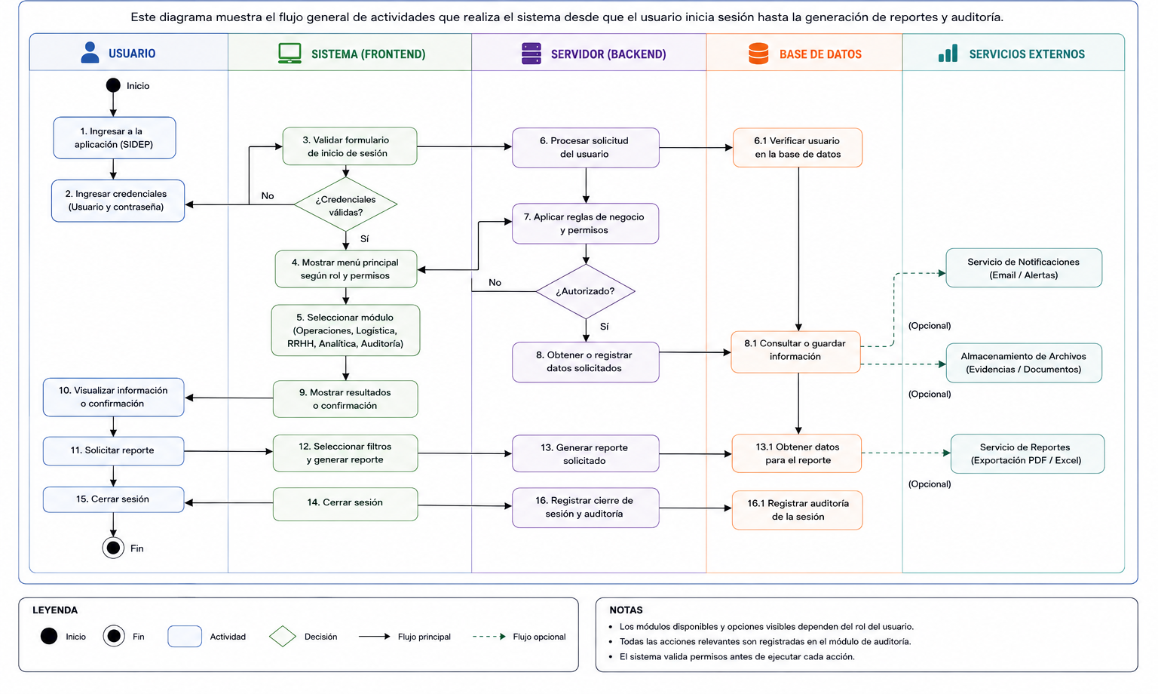
9.1 Descripción

El diagrama de actividades representa el flujo general de funcionamiento del sistema, desde el inicio de sesión del usuario hasta la generación de reportes y el registro de auditorías.

El proceso comienza cuando el usuario ingresa sus credenciales en la aplicación. El sistema frontend valida la información y envía la solicitud al backend, donde se verifican los permisos y reglas de negocio correspondientes.

Si el usuario está autorizado, el sistema permite acceder a los distintos módulos disponibles según su rol, como operaciones, logística, recursos humanos, analítica y auditoría. Posteriormente, el backend consulta o registra información en la base de datos para responder a las solicitudes realizadas por el usuario.

El sistema también contempla procesos opcionales, como el envío de notificaciones, almacenamiento de archivos y generación de reportes en formatos PDF o Excel mediante servicios externos.

Finalmente, todas las acciones importantes quedan registradas en el módulo de auditoría y el flujo concluye cuando el usuario cierra sesión en la plataforma.

10. Seguridad
- Comunicación segura: HTTPS
- Autenticación: validación en backend
- Validaciones: middleware en Express
- Protección de datos: sanitización y control de acceso

